Metody i Technologie Jądrowe

„Wybuchy jądrowe i ich konsekwencje: militarne, społeczne, ekologiczne ...”

Hanna Piotrzkowska

WARSZAWA 2009

Od odkrycia procesu rozszczepienia jądra atomowego upłynęło niewiele ponad pół wieku. Tymczasem cały świat opleciony jest siatką jądrowych zakładów energetycznych. Szybki rozwój technologii jądrowej pociągnął za sobą wiele katastrof. Od zrzucenia pierwszej bomby na japońskie miasto – Hiroszima, techniki zbrojeniowe
rozwijały się lawinowo.
Kolejne detonacje bomb atomowych pokazały, że broń ta niszczy nie tylko bezpośrednio, ale jej skutki są długofalowe. Pozostawia po sobie ślad w postaci promieniowania, które utrzymuje się długo po zdetonowaniu ładunku. Wiele awarii reaktorów przekonało nas, że „żywioł jądrowy” wydarłszy się spod ludzkiej kontroli może wyrządzić wiele zła.
Szkody zaistniałe w przeszłości na skutek nieodpowiedzialnego wykorzystania energii jądrowej skłaniają do skrupulatnej kontroli podczas stosowania jej w przyszłości, a także do większego zainteresowania problemem.

Nie ulega wątpliwości, że zadaniem jakiejkolwiek broni jest doprowadzenie do destrukcji. Tak też jest w przypadku bomb atomowych tyle, że siła niszczycielska broni atomowej jest na tyle duża, że brzemię jej zastosowania może ciążyć na biosferze ziemskiej przez setki lat. Jej masowe zastosowanie może także spowodować zagładę
wyższych form życia na Ziemi. Paradoksem jest możliwość przeżycia najdrobniejszych organizmów, które są dość odporne na promieniowanie. Może się okazać, że na Ziemi pozostaną bakterie, pierwotniaki, drobne skorupiaki itp. Nastąpiłby wówczas istotny zwrot w ewolucji.
Z chwilą użycia broni jądrowej (w postaci bomb lotniczych lub głowic jądrowych) powstaje na danym obszarze rejon porażenia.
Do zasadniczych czynników rażenia towarzyszących wybuchowi jądrowemu
zalicza się:
a) falę uderzeniową, na której powstanie przypada około 50% energii wybuchu. W strefie reakcji jądrowej powstaje nie tylko niesłychanie wysoka temperatura, lecz również gigantyczne ciśnienie rzędu miliardów atmosfer. Rozgrzane i silnie sprężone gazy rozszczepiając się powodują sprężenie coraz to nowych i dalszych warstw powietrza. Powstaje fala uderzeniowa. Fala uderzeniowa razi niezabezpieczonych ludzi, burzy i niszczy budowle naziemne oraz urządzenia gospodarki komunalnej.
Działanie fali uderzeniowej na ludzi nie ukrytych może być bezpośrednie i pośrednie. Porażenia bezpośrednie są spowodowane działaniem szybko zmieniającego się ciśnienia oraz dużą prędkością powietrza w fali uderzeniowej. Porażenia pośrednie mogą być wywołane wskutek działania fali, to jest przez odłamki zburzonych budowli i inne przedmioty unoszone przez czoło fali uderzeniowej. Rażące działanie fali uderzeniowej na ludzi znajdujących się w okryciach (budowlach ochronnych) jest znacznie mniejsze.
b) promieniowanie cieplne – około 30% energii wybuchu. Kula ognista, powstająca w miejscu wybuchu jądrowego, jest źródłem promieniowania cieplnego. Składa się ono z widzialnej części widma, promieniowania nadfioletowego (ultrafioletowego) i podczerwonego. Promieniowanie cieplne rozprzestrzenia się na duże odległości z prędkością około 300 tyś. km/s (a wiec fala uderzeniowa nadchodzi później niż promieniowanie cieplne). Pochłaniane jest przez przedmioty znajdujące się nawet w znacznych odległościach od wybuchu, co powoduje ich nagrzanie, zwęglenie lub palenie się, zależnie od wielkości impulsu oraz czasu działania energii cieplnej. Wielkość impulsu zależy od: odległości od wybuchu, jego rodzaju i mocy oraz przejrzystości atmosfery. Promieniowanie cieplne powoduje oparzenia skóry (I, II, III stopnia), a towarzyszące mu silne promieniowanie świetlne także porażenie wzroku (oślepienie).
c) promieniowanie przenikliwe – około 5 – 10% energii wybuchu. Jest to strumień neutronów i promieniowania gamma działający w momencie wybuchu jądrowego. W wyniku jonizacji i aktywacji wywołuje destruktywne skutki biologiczne. Jest poważnym zagrożeniem dla organizmów żywych. Rażące działanie promieniowania przenikliwego na organizmy żywe zależy od energii dawki promieniowania pochłoniętej przez organizm. W chwili oddziaływania promieniowania przenikliwego człowiek nie odczuwa żadnego bólu, nie występują też żadne widoczne zmiany w organizmie. Stopień choroby popromiennej u ludzi zależy od wielkości sumarycznej dawki promieniowania, czasu napromieniowania, wielkości powierzchni ciała, która została napromieniona oraz indywidualnych właściwości organizmu. Promieniowanie przenikliwe dość szybko maleje wraz ze zwiększaniem się odległości od miejsca wybuchu. Wynika to z rozproszenia promieniowania w atmosferze. Jego strumień słabnie w zależności od gęstości i grubości materiału. Dlatego też działanie tego promieniowania można osłabić przez zastosowanie osłon.
d) promieniotwórcze skażenie, na które przypada również 5 – 10% energii wybuchu.
Największe skażenie promieniotwórcze towarzyszy naziemnym (nawodnym) i podziemnym (podwodnym) wybuchom jądrowym, ponieważ w składzie pyłu promieniotwórczego wypadającego na śladzie obłoku znajdują się ogromne ilości izotopów sztucznych, wzbudzonych strumieniem neutronów z reakcji jądrowej i zassanych wraz z masami ziemi do atmosfery.
Skażenie promieniotwórcze, czy to powstałe w wyniku wybuchu jądrowego, czy też w efekcie awarii np. elektrowni jądrowych lub innych urządzeń z substancjami radioaktywnymi, w efekcie jest podobne, różni się tylko rodzajem uwolnionych substancji radioaktywnych. Efekt osiadania pyłu promieniotwórczego prowadzi do promieniotwórczego skażenia terenu i znajdujących się na nim obiektów oraz produktów i źródeł wody.
e) impuls elekromagnetyczny (jest to krótkotrwałe pole elektromagnetyczne powstające podczas wybuchów jądrowych). Każdemu wybuchowi jądrowemu towarzyszy impuls elektromagnetyczny, powstający na skutek tworzenia się w otaczającej przestrzeni pola elektromagnetycznego, które powoduje przepięcia w przewodach i kablach napowietrznych, podziemnych liniach łączności, antenach radiostacji i liniach elektroenergetycznych, wywołując krótkotrwałe zakłócenia w pracy lub trwałe uszkodzenia niektórych elementów. W wyniku tych czynników ludność może ulec
porażeniu, a obiekty uszkodzeniu lub zniszczeniu. Stopień porażenia lub zniszczenia (uszkodzenia) zależy przede wszystkim od mocy i rodzaju wybuchu, wytrzymałości obiektów na działanie czynników rażących, a także od warunków atmosferycznych oraz ukształtowania i pokrycia terenu. Stopień strat i zniszczeń zależy od odległości od miejsca wybuchu jądrowego, rodzaju wybuchu i mocy ładunku.
Awarie reaktorów oraz wybuchy bomb jądrowych są przyczyną emisji dużych ilości substancji promieniotwórczych do biosfery. Radioizotopy najczęściej emitowane są do troposfery w postaci drobnych pyłów, tzw. aerozoli. Osiadają one na zbiornikach wodnych, glebie. W ten sposób wchodzą w obieg materii w łańcuchach troficznych różnych ekosystemów. Ze względu na roznoszenie izotopów promieniotwórczych przez wiatr i wodę, skażenia mogą objąć znaczne obszary. Izotopy te kumulują się w różnych narządach organizmów, przy czym ich koncentracja wzrasta w kolejnych poziomach łańcucha pokarmowego. Poszczególne narządy i tkanki pochłaniają różne izotopy, które dzięki dobremu kontaktowi z komórkami organizmu indukują powstawanie nowotworów.
Negatywny skutek zdrowotny oddziaływania promieniowania z organizmem
może być efektem dwojakiej ekspozycji:
- napromieniowanie żywej tkanki
- wniknięcie izotopów promieniotwórczych w struktury organizmu.
Szczególnie szkodliwe jest wprowadzenie izotopów promieniotwórczych do organizmu. Może to doprowadzić do powstania nowotworów, na nawet śmierci. Niekiedy występują obydwa typy ekspozycji jednocześnie. Niezależnie od sposobu napromienienia, o jego negatywnym skutku somatycznym mogą decydować różne czynniki charakteryzujące promieniowanie i jego źródło.
W wyniku oddziaływania promieniowania jonizującego z tkankami zwierzęcymi, powstają jony oraz wolne rodniki, które w efekcie mogą spowodować zmiany w strukturze DNA i białka. Niosą one ze sobą zarówno skutki genetyczne jak i somatyczne. Dlatego oddziaływanie takie może być, w zależności od mocy dawki, niekorzystne zarówno dla osoby napromieniowanej jak i jej potomstwa. Gdy dany organizm narażony jest na pochłonięcie znacznej dawki promieniowania, należy liczyć się z powstaniem różnych powikłań, co zostało już wielokrotnie dowiedzione. Ze względu na charakter negatywnych efektów popromiennych, możemy podzielić je na:
- skutki somatyczne,
- skutki genetyczne.
Te pierwsze objawiają się w przypadku bardzo silnego napromienienia organizmu. Medycyna miała okazję poznać tego rodzaju efekty działania promieniotwórczości po wybuchu bomby zrzuconej na Hiroszimę 6 sierpnia 1945 roku. Skutkiem somatycznym są oparzenia popromienne, choroba popromienna, białaczka i inne nowotwory, zniszczenie szpiku kostnego. Skutki somatyczne mogą się jednak objawiać w inny sposób. Zmiany dermatologiczne są charakterystyczne dla fali uderzeniowej, powstałej w wyniku detonacji bomby atomowej.
Efektem ekspozycji na promieniowanie o wysokiej mocy mogą być takie zachowania organizmu jak wahania ciśnienia krwi, tętna, temperatury ciała.
W przypadku ekspozycji organizmu na promieniowanie o bardzo wysokiej mocy, dochodzi do śmierci organizmu. Wśród rozpatrywanej populacji mogą być organizmy silniejsze i słabsze, więc dla poszczególnych osobników dawka śmiertelna będzie się nieco różnić.
Drugą ważną grupą skutków popromiennych stanowią zmiany genetyczne. Mogą one zachodzić także przy mniejszych wartościach napromienienia. W przypadku wystąpienia skutków somatycznych, zwykle mamy także do czynienia z wystąpieniem skutków genetycznych. Promieniowanie jonizujące wywołuje uszkodzenia chromosomów, lub w pojedynczych nukleotydach DNA. Ponieważ cząsteczka DNA jest swoistą matrycą dla tworzącego się „ produktu biologicznego” , w przypadku jej uszkodzenia, mogą nastąpić powikłania nowotworowe. Skutki genetyczne napromienienia będą, zatem odczuwać następne pokolenia. Wystąpienie nowotworu nie jest jednak przesądzone, ponieważ np. mutacja może zajść w części nie kodującej DNA.
Izotopy promieniotwórcze mogą być także bezpośrednio absorbowane przez organizm, w wyniku czego, gromadzą się w jego narządach. Dochodzi wówczas do skażenia wewnętrznego. O ile niektórzy twierdzą, że ekspozycja na niewielkie dawki promieniowania ma pozytywny wydźwięk zdrowotny (hipoteza ta jest kwestionowana przez wielu badaczy), tak w tym przypadku nikt nie ma wątpliwości, co do jej szkodliwości.

Równoważnik dawki | Objawy
0,25  0,5  1-2  2-3  3-5  10-30 | -Brak objawów klinicznych. Rzadkie występowanie nieznacznych objawów hematologicznych  -Brak objawów klinicznych. Nieznaczne, przemijające objawy we krwi  -Objawy kliniczne o niewielkim nasileniu. Znaczne prawdopodobieństwo objawów późnych  -Ciężkie objawy kliniczne. Dawka śmiertelna w 25% (śmierć po około 30 dniach)  -Ciężkie objawy kliniczne. Dawka śmiertelna w 50% przypadków  -Śmierć w przeciągu od kilku do kilkunastu dni
Skutek zdrowotny w zależności od dawki promieniowania jonizującego w Grejach (Gy)⁴

Do tej pory główną uwagę skupiono na somatycznych, a zatem widocznym, uszkodzeniach na terenach skażonych. Różne gatunki mogą jednak reagować na napromieniowanie w sposób ukryty i długofalowy (organizmy niższe, np. bakterie i pierwotniaki, są stosunkowo odporne na napromienianie). Na obszarach silnie napromienionych dochodzi do destrukcji flory i fauny. Pozostają „ puste” pola, na których normalnie natychmiast zaczęłaby przebiegać sukcesja ekologiczna, której efektem jest osiągnięcie przez ekosystem stadium klimaksowego (np. las).
Silnie skażony teren nie może stanowić jednak niszy ekologicznej odpowiedniej dla rozwoju roślinności. Jeżeli natomiast skażenie jest niewielkie, może dojść do wyginięcia pojedynczego gatunku takiego, który ma wąski zakres odporności na promieniowanie. Brak danego gatunku może spowodować zachwianie równowagi ekosystemu. W wyniku luki w dotychczasowej sieci troficznej ( jeżeli na tym gatunku opierała się struktura troficzna ekosystemu, tzw. „ gatunek kluczowy”), może dojść do całkowitego przekształcenia formacji, włącznie z wyginięciem pozostałych gatunków roślin i zwierząt.
Od wynalezienia bomby atomowej w 1945, miało miejsce ponad 2000 próbnych wybuchów jądrowych. Część ekspertów uważa jednak, że liczba testów jądrowych przeprowadzonych przez ZSRR, Chiny i Francję była większa od podawanej. Na liczbę 2366 wybuchów składają się: 1030 amerykańskich (815 podziemnych i 215 w atmosferze), co najmniej 1000 radzieckich (ustalono 508 podziemnych i 207 w atmosferze), 205 francuskich (ustalono 148 podziemnych i 54 w atmosferze), 45 brytyjskich (z tego 23 na terenie USA), 73 chińskie (ustalono 23 w atmosferze i 20 podziemnych), co najmniej 7 indyjskich i 5 pakistańskich. W wyniku tych eksplozji zginęło znacznie więcej ludzi niż w wyniku wybuchu jedynych dwóch bomb, jakich do tej pory użyto w czasie wojny.

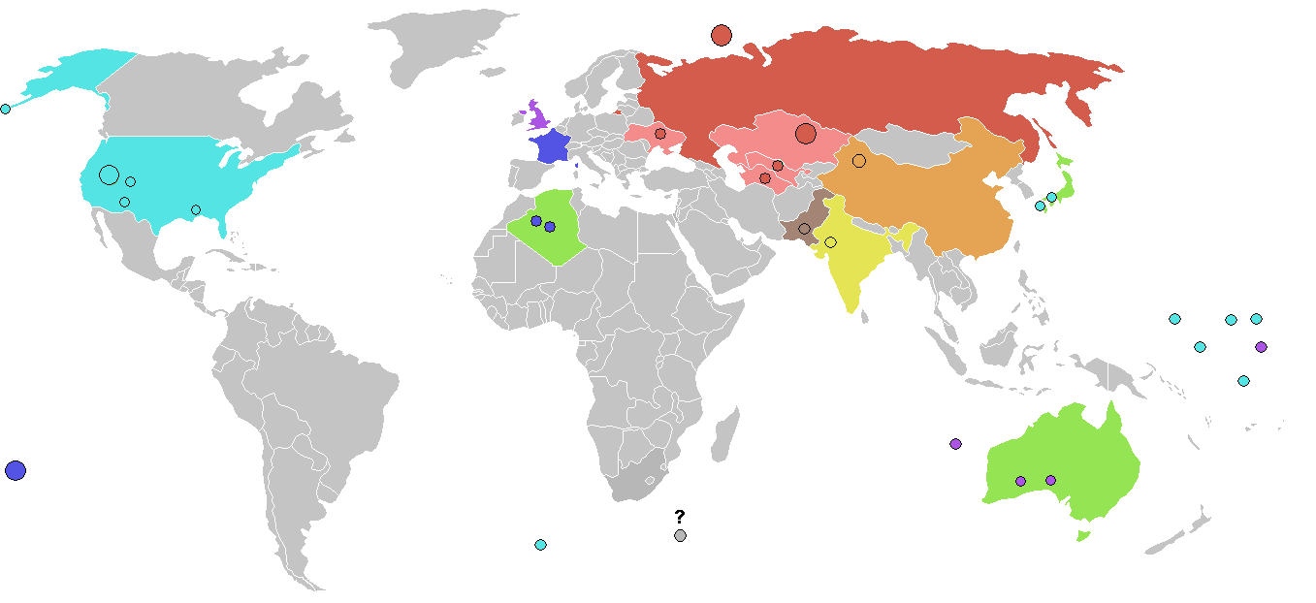
Mapa przedstawia miejsca, w których dochodziło do wybuchów jądrowych.¹¹

Przed zrzuceniem bomby na Hiroszimę i Nagasaki, dokonano pierwszej, próbnej eksplozji jądrowej 16 lipca 1945 roku, na poligonie w Alamagordo (stan Nowy Meksyk). Weterani tego wydarzenia, wspominali po latach, że musieli „biec w podskokach”, bo ziemia parzyła przez buty, że w niektórych samochodach zapaliły się opony. Jakie dostali dawki promieniowania, nie wiadomo, bo nie mieli klisz radiometrycznych. Wojskowi odnotowali, że wielu żołnierzy miało później biegunkę, niektórym wypadały włosy, ale ostatecznie skonstatowano, że „właściwie nic się nikomu nie stało”. Dopiero po latach, organizacje pozarządowe podniosły alarm, że zadziwiająco wielu uczestników tych ćwiczeń zmarło później na nowotwory.
Amerykanie pierwsze wybuchy w czasie pokoju robili na poligonach w Nowym Meksyku i w Nevadzie. Szybko jednak, pod naciskiem opinii publicznej, musieli je przenieść poza granice kraju. Zaczęły się próby na Pacyfiku. Było ich 315 (127 amerykańskich, przeważnie na atolu Bikini, 176 francuskich na atolu Murroa i 12 francuskich na atolu Fangataufa).
Na atolu Bikini żyło plemię polinezyjskie złożone z dwudziestu kilku rodzin. Przekonano króla, by zgodził się na „czasowe” przeniesienie całej wspólnoty na inną wyspę. Po serii „doświadczeń” mieli na Bikini powrócić. Dopiero po fakcie Polinezyjczycy zrozumieli, że na swoją wyspę nie wrócą nigdy.
Po wybuchach na Bikini, po raz pierwszy zaczęła powstawać społeczna świadomość nieodwracalności skażenia i jego skutków dla przyrody. Pojawiły się pierwsze protesty o charakterze ekologicznym. Głośna stała się sprawa wielkich żółwi morskich, które po złożeniu jaj, zamiast powrócić do morza, traciły orientację, szły w głąb lądu i ginęły. Po raz pierwszy na większą skalę zaczęto zadawać pytanie: jeśli „to” tak działa na żółwie, to jak działa na nas?
W samym ZSRR, w czasach pokoju, dokonano około tysiąca próbnych wybuchów jądrowych. Poligony atomowe rozrzucone były po całym obszarze kraju. Poligonów atomowych było w ZSRR aż 110, a największe to Semipałatyńsk w dzisiejszym Kazachstanie, Tockoje między Orenburgiem a Kujbyszewem (700 km od Moskwy) i Nowa Ziemia na Oceanie Arktycznym.
W Tockoje stacjonowała specjalna jednostka wojskowa używana do testowania na ludziach skutków wybuchów jądrowych. W manewrach z użyciem autentycznych bomb atomowych brało udział 45 tysięcy żołnierzy.
Manewry z udziałem ludzi i bomb atomowych prowadzone były najczęściej na poligonie w Tockoje oraz na poligonie koło Semipałatyńska. Żołnierzy rozmieszczono w ziemiankach, okopach i nawet zupełnie płytkich transzejach. Na poligonie rozmieszczono też prawdziwe czołgi, armaty, samoloty i żywe zwierzęta. Zwierzęta rozmieszczono w różnych miejscach, w ziemiankach, okopach i na otwartej przestrzeni. W specjalnych bunkrach umieszczono przyrządy pomiarowe i kamery. W czasie wybuchu filmowały one płonące żywcem owce, obdzierane ze skóry konie, które później, ciągle żywe, okaleczone podrygiwały bezradnie przywiązane do palików. Tego, co działo się z żołnierzami w płytkich transzejach nie filmowano, lub też do dziś nie ujawniono takich filmów.
W 1953 roku Związek Radziecki miał już broń termojądrową. Pierwszej eksplozji dokonano w sierpniu 1956 roku na poligonie koło Semipałatyńska. Sacharow, który zdawał sobie sprawę, że siła wybuchu będzie znacznie większa, wymusił na wojskowych ewakuację ludności z okolicznych wsi.
W czasie pierwszej próby atomowej na poligonie Semipałatyńsk kierunek wiatru był taki, że radioaktywny pył spadł na utajnione miasteczko Kurczatow, gdzie mieszkali i pracowali twórcy bomb. Opad dotknął też Nowosybirska i wielu innych miast. Przy następnych wybuchach uważano na kierunek wiatru, by wiał on w kierunku kazachskich wsi. Zasięg opadu radioaktywnego jest jednak bardzo duży. Radioaktywna chmura docierała stąd na Północny Ałtaj, a także na tereny chińskiej prowincji Xinijiang.
Według oficjalnych źródeł rosyjskich, na Północnym Ałtaju skażenie dotknęło ponad 40 miejscowości zamieszkałych przez 78 tysięcy ludzi. Według organizacji ujgurskich, w rejonie miasta Kaszgar w Xinijiangu, na chorobę popromienną zmarło, co najmniej 250 tysięcy ludzi i do dziś w Kaszgarze umiera średnio 25 osób dziennie. W Xinjiangu miały miejsce też chińskie wybuchy atomowe, ale było ich znacznie mniej.
Znacznie gorzej przedstawia się skażenie Północnego Ałtaju według źródeł pozarządowych. Skutkami napromieniowania, według tych danych, miało zostać dotknięte 2,3 miliona ludzi. 21400 osób otrzymało dawki promieniowania aż 800 razy przekraczające dopuszczalną normę. Leonid Iljin, dyrektor Instytutu Biofizyki badającego skutki skażenia w tym rejonie, twierdzi, że w niektórych miejscach promieniowanie przekraczało dopuszczalne normy aż 1800 razy. Ludzie, którzy się tam znaleźli ginęli natychmiast.
W rejonie Semipałatyńska próbowano zrealizować „pokojowe zastosowanie energii jądrowej”. Koło wsi Znamienka, za pomocą bomby o mocy 140 kiloton „wykopano” sztuczne jezioro o średnicy 400 metrów i głębokości 100 metrów. Jak pisze Jacek Hugo-Bader „pojawiły się w nim nawet ryby - tyle że bez oczu”. Uczeni radzieccy planowali w ten sposób tworzyć sztuczne oazy na pustyniach. Nowa Ziemia, to należący do Rosji archipelag, o powierzchni ponad 82,6 tys. kilometrów kwadratowych na Morzu Arktycznym.1955 roku, nad wyspami wyrósł pierwszy grzyb atomowy. W 1961 Rosjanie zdetonowali tu największą na świecie bombę jądrową, wodorową Car Bombę o mocy 58 megaton. To 3867 razy więcej, niż wynosiła siła bomby zrzuconej na Hiroshimę. Wytworzona przez bombę energia to około jednego procenta mocy powierzchni Słońca. Leżące w pobliżu miejsca wybuchu wysepki wyparowały. Zagrażające życiu oparzenia trzeciego stopnia mogły wystąpić sto kilometrów od miejsca wybuchu. Fala uderzeniowa nim wywołana okrążyła Ziemię trzy razy. Grzyb atomowy o wysokości 60 km wysokości i średnicy do 40 km był widoczny z odległości 900 km. Teren jest tak skażony, że do ewentualnego zamieszkania będzie się nadawał za wiele milionów lat.
Dotychczas, człowiek tylko dwukrotnie odważył się na użycie bomby atomowej w trakcie trwania konfliktów zbrojnych. „...6 sierpnia 1945 roku niebo nad Hiroszimą nagle eksplodowało. Błysk silniejszy niż słońce w ułamku sekundy zalał całe miasto. W jednej chwili jakby otworzyły się bramy piekieł. Dziesiątki tysięcy ludzi po prostu zniknęło. O godzinie 8.16.02 Hiroszimę dosięgła zagłada. Trzy dni później ten sam los przypadł w udziale innemu miastu – Nagasaki. I tam również rozszalało się piekło.” Takie były efekty działania tylko dwóch bomb. Bomb, których użycie zmieniło oblicze świata.
W 1945 roku w Hiroszimie znajdowała się baza japońskiej armii oraz port marynarki wojennej. W mieście mieszkało 350 tys. ludzi. Amerykańscy wojskowi wierzyli, że zrzucenie na Hiroszimę z pokładu samolotu Enola Gay bomby atomowej, było jedynym sposobem zakończenia wojny.
Na wysokości 565 m nad miastem bomba eksplodowała. Piekielna temperatura sięgająca 300 000 stopni Celsjusza stopiła wszystko w promieniu 300-400 m – w tym także wszystkich ludzi, którzy się znajdowali blisko centrum wybuchu. W odległości kilometra ciała ludzkie paliły się żywym ogniem. Nawet ci, którzy znajdowali się 3,5 kilometra od miejsca eksplozji, doznali dotkliwych oparzeń. Później pojawiła się fala uderzeniowa. Gnając z prędkością 800 do 1500 km/h, zmiatała wszystko na swej drodze, zrównując z ziemią każdy budynek w promieniu dwóch, trzech kilometrów. Trzynaście kilometrów kwadratowych zabudowy po prostu zniknęło. Po pewnym czasie na miasto spadł ciężki, czarny, radioaktywny deszcz. Gigantyczny grzyb dymu i pyłu uniósł się na wysokość piętnastu kilometrów i był długo widoczny jeszcze z odległości sześciuset kilometrów od miejsca eksplozji.

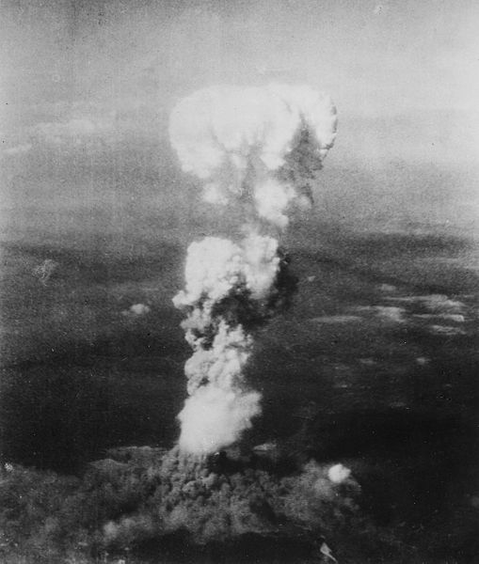 15-kilometrowy grzyb atomowy nad Hiroszimą¹³
Bomba atomowa, która spadła na Hiroszimę miała siłę dwudziestu kiloton, a więc 20 000 ton trotylu. W jednej chwili zabiła 78 000 ludzi. Blisko 40 000 ludzi doznało ciężkich ran. Najgorsze jednak były późniejsze skutki atomowego uderzenia. W ciągu pięciu lat na chorobę popromienną zmarło w samej Hiroszimie około ćwierć miliona osób, w tym do grudnia 1945 roku około sześćdziesięciu tysięcy. Wielu ludzi, z trwałymi oparzeniami i mocno napromieniowanych, zmarło jeszcze później

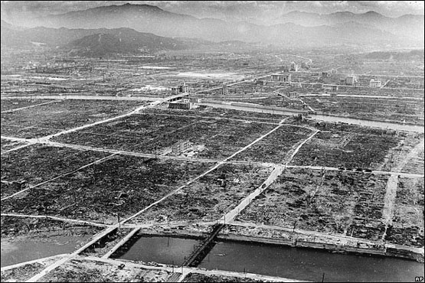
Japonia dowiedziała się w nocy z 6 na 7 sierpnia, jaki „demon” unicestwił Hiroszimę. Prezydent Truman zakomunikował przez radio: „Jest to bomba atomowa. Opanowaliśmy elementarną energię wszechświata.”¹³

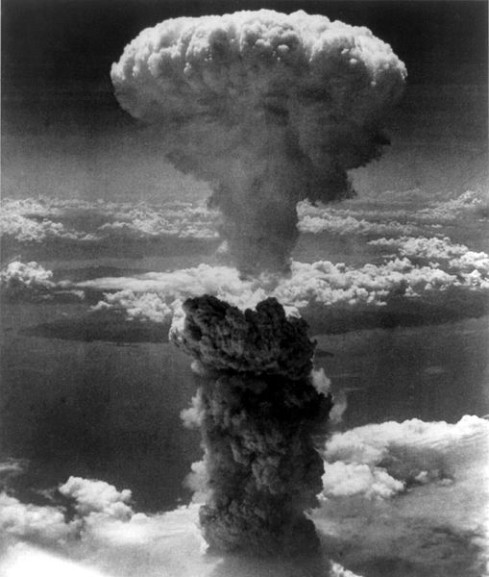 Grzyb atomowy nad Nagasaki¹³

„Fat Man” eksplodował 9 sierpnia na wysokości pół kilometra nad miastem Nagasaki, o godzinie 11.58. W mieście w jednej chwili zostało unicestwionych blisko 70 000 ludzi. Złowieszczy słup dymu w ciągu sześćdziesięciu sekund wystrzelił w górę na dziesięć kilometrów. W Nagasaki zniszczenia były mniejsze niż w Hiroszimie, ponieważ z powodu złej widoczności zrzut był niecelny, także ukształtowanie terenu było inne.

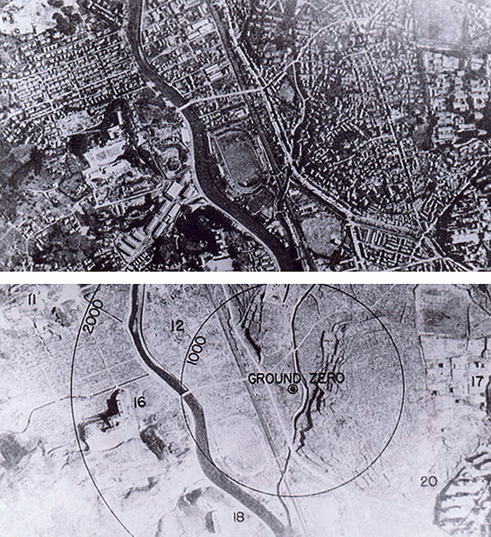
Skutki wybuchu bomby atomowej w Nagasaki. Odległości od epicentrum podane w stopach¹³
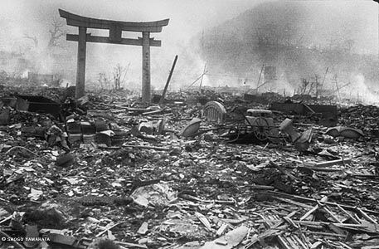

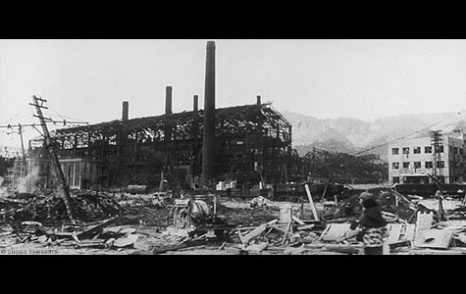

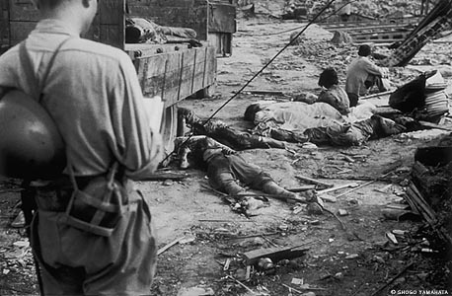

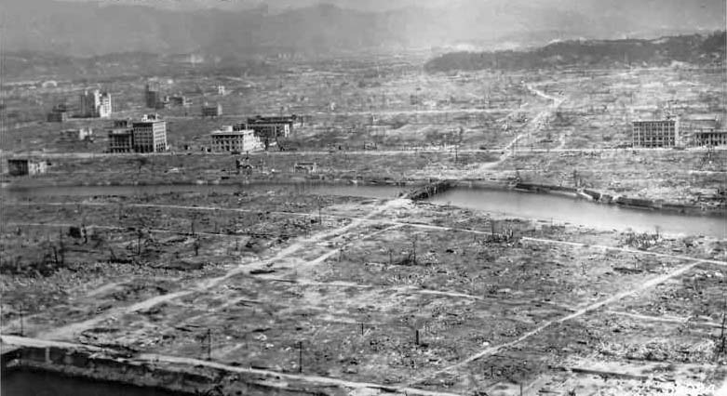

Obraz Nagasaki po zrzuceniu bomby¹³
W roku 1996 elektrownie jądrowe wytworzyły ponad 17% globalnej energii elektrycznej. Elektrownie takie istniały w 31 krajach świata. W sumie pracowało 432 rektorów energetycznych. Obecnie konstrukcje reaktorów są maksymalnie bezpieczne, a w zasadzie jedynymi reaktorami, które miały w sobie „wbudowane” niebezpieczeństwo były reaktory typu RBMK, obecnie niemal w całości wycofane.
Nie oznacza to jednak, że w historii energetyki jądrowej nie wydarzyły się poważne awarie. Było ich bardzo niewiele, a każda z nich dawała kolejną lekcję konstruktorom i obsłudze reaktorów. Cztery najpoważniejsze awarie, jakie miały miejsce w historii energetyki jądrowej, które miały miejsce, to awaria około Harrisburga w stanie Pensylwania w USA w elektrowni ThreeMiles Island, w Czarnobylu (Ukraina), a także pożar w wojskowej elektrowni jądrowej Brown’s Ferry. Ostatnia poważniejsza awaria nastąpiła podczas przepalania paliwa podczas jego oczyszczania poza reaktorem w 2004 r. w elektrowni jądrowej w Paksz na Węgrzech.
Normy bezpieczeństwa jądrowego w różnych krajach są różne. Wymagania opracowane przez Europejskie Towarzystwa Energetyczne (European Utility Requirements) i zatwierdzone jako wystarczające przez Urzędu Dozoru Jądrowego w krajach Unii Europejskiej przewidują, że w wypadku maksymalnej awarii projektowej (a więc takiej, którą można opanować środkami bezpieczeństwa przewidzianymi przez konstruktora) strefa zagrożeń obejmować ma nie więcej niż 800 m wokół reaktora. Częstość takiej awarii dla obecnie projektowanych reaktorów winna być mniejsza niż raz na 100 000 lat, a najlepsze projekty zapewniają, że będzie ona rzędu raz na 10 milionów lat.
Oczywiście w rozwoju na świecie energetyki jądrowej zdarzały się i zdarzają się drobne awarie polegające np. na pojawieniu się wycieków cieczy promieniotwórczej. Tego typu awarie są z reguły szybko usuwane przez obsługę i nie zagrażają środowisku naturalnemu oraz obsłudze.
W celu ujednolicenia kwalifikowania wszystkich sytuacji awaryjnych w obiektach jądrowych na całym świecie, wprowadzono Międzynarodową Skalę Zdarzeń Jądrowych INES (od ang. International Nuclear Events Scale) określającą stopień zagrożenia przy awarii lub wydarzeniu odbiegającym od normalnych warunków pracy.
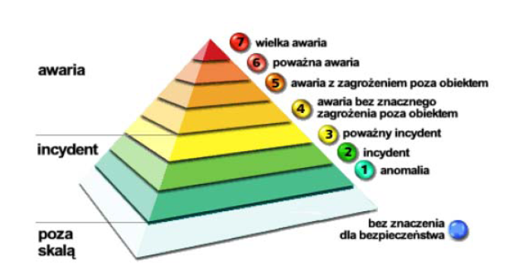
⁶

Przyjęta struktura poziomów skali INES przedstawia się następująco:
1. anomalia, naruszająca zatwierdzone warunki eksploatacji
2. incydent, znaczne skażenie, nadmierne narażenie pracowników
3. poważny incydent, narażenie ludności na napromienienie dawką graniczną, poważne
skażenie, ostre skutki napromienienia u pracownika(ów)
4. awaria bez znacznego zagrożenia poza obiektem, narażenie ludności na
napromienienie dawką graniczną – przykładem awaria w wojskowym zakładzie
przerobu paliwa w Windscale, Wielka Brytania, w roku 1973 - znaczne uszkodzenie
rdzenia reaktora, narażenie pracownika(ów) na napromienienie dawką śmiertelną –
przykładem awaria doświadczalnego zestawu krytycznego w Buenos Aires
(Argentyna) w 1983 r.
5. awaria z zagrożeniem poza obiektem, możliwa konieczność częściowego
wprowadzenia planowanych przeciwdziałań, poważne uszkodzenie reaktora –
przykładem awaria reaktora wojskowego Windscale (Wielka Brytania) oraz awaria
reaktora wojskowego w TMI (USA) w r. 1957
6. poważna awaria, znaczne uwolnienie materiałów promieniotwórczych do atmosfery,
możliwa konieczność pełnego wprowadzenia planowanych przeciwdziałań –
przykładem awaria zbiornika w wojskowym zakładzie przerobu paliwa w Kysztymie
(na Południowym Uralu) w r. 1957
7. wielka awaria, wielkie uwolnienie substancji promieniotwórczych, rozległe skutki
zdrowotne i środowiskowe

W elektrowni jądrowej Three Miles Island działały dwa reaktory typu PWR: TMI-1 o mocy 800 MWe i TMI-2 o mocy 900 MWe. Awaria zdarzyła się 28 marca 1979 r. w niemal nowym reaktorze TMI-2 (reaktor TMI-1 działał od 1974 r.) i zaczęła się od drobnej niesprawności w układzie sprężonego powietrza, co spowodowało zamknięcie wody zasilającej we wtórnym obiegu, a w ślad za tym przerwanie dostawy wody do wytwornicy pary i niewielki wzrost temperatury w obiegu pierwotnym.
Usuwanie skutków awarii rozpoczęto na początku sierpnia 1979 r., zajęło ono niemal 12 lat i kosztowało około 973 milionów USD. Konieczność uchronienia przed promieniowaniem personelu prowadzącego prace kazała odłożyć demontaż reaktora i usuwanie stopionego rdzenia do czasu, gdy natężenie promieniowania odpowiednio spadnie. Dzięki dobrze przemyślanej logistyce usunięto z rdzenia około 100 ton zniszczonego paliwa bez narażania zdrowia obsługi na niebezpieczeństwo. Warto zwrócić uwagę, że usunięcie zniszczonego paliwa z rdzenia było możliwe dopiero po jego wstępnym, sześcioletnim schłodzeniu w wodzie. Całą operację wyciągania tego paliwa i ładowania go do 342 kanistrów wykonywano oczywiście zdalnie.
Dalsze kilka lat trwały szczegółowe analizy stanu reaktora, zmierzające do wyjaśnienia wszystkich zjawisk podczas awarii, w tym przyczyn bardzo małych wydzieleń produktów rozszczepienia poza elektrownię jądrową, pomimo całkowitego zniszczenia rdzenia. Okazało się, że krótkotrwałe wznowienie chłodzenia rdzenia na kilka minut podczas awarii wystarczyłoby uchronić zbiornik reaktora przed przetopieniem, a obecność dużych ilości wody spowodowała zatrzymanie jodu (dobrze rozpuszczalnego w wodzie) tak, że jego wydzielenia poza obudowę nie przekroczyły jednej milionowej zawartości jodu w rdzeniu.
Całość awarii i prac poawaryjnych nie zakłóciła działania pierwszego reaktora TMI, który niemiał żadnego kontaktu ze zniszczoną jednostką.
Nie stwierdzono żadnych szkodliwych skutków tej awarii dla trzydziestotysięcznej ludności Pensylwanii. Średnia dawka dla ludności żyjącej w odległości ok. 15 km od reaktora wynosiła 0,08 mSv, a nikt nie otrzymał dawki przekraczającej 1mSv. W sumie przebadano w ciągu 13 lat od awarii około 32 000 osób i w żadnym wypadku nie stwierdzono skutków, jak np. choroba nowotworowa, które można byłoby wiązać z awarią reaktora. Choć niektórzy fataliści, przewidywali wzrost śmiertelności dzieci w okolicach Harrisburga, a także 4000 – 8000 dodatkowych zgonów na raka w kolejnych dekadach, nic takiego się nie wydarzyło. Niemniej jednak zaufanie do energetyki jądrowej w społeczeństwie USA zostało mocno zachwiane i uniemożliwiło dalszy rozwój tej gałęzi energetyki do końca XX w.
Czarnobyl jest często nazywany "największą katastrofą spowodowaną przez człowieka". Określenie to jest słuszne, jeżeli chodzi o powszechny lęk, jakiego w okresie pokoju nigdy jeszcze nie doświadczyliśmy.
Na przykład, emisja jodu-131 z czarnobylskiego reaktora była 180 razy mniejsza niż z wybuchów jądrowych przeprowadzonych w rekordowym 1962 roku, a liczba zgonów (41) i ciężkich obrażeń (203) blednie wobec innych katastrof w XX wieku.
Reaktor w elektrowni jądrowej w Czarnobylu był typu RBM, a więc był reaktorem kanałowym, z rdzeniem grafitowym i chłodzeniem wodnym.
Jakkolwiek energia wyzwolona w czarnobylskim wybuchu była zapewne większa niż przyjmowana w obliczeniach wytrzymałości obudowy bezpieczeństwa, to istnienie osłony najprawdopodobniej zapobiegłoby uwolnieniu takiej ilości materiału promieniotwórczego, jak miało to miejsce w Czarnobylu. Niestety, ze względów technicznych zbudowanie osłony bezpieczeństwa dla tego typu reaktora nie jest możliwe, a w każdym razie jest bardzo trudne.
O godzinie 1:23 w nocy, 26 kwietnia 1986 roku, reaktor w Czarnobylu zaczął się topić. Przyczyną był błąd człowieka i wady konstrukcyjne reaktora tego typu.
Wtedy w Polsce nie istniała energetyka jądrowa ani żadne plany na wypadek takiej katastrofy. Nikt nie spodziewał się wówczas, aby awaria w cywilnym zakładzie jądrowym w jakimś kraju europejskim wymagała działań władz polskich dla ochrony ludności.
W wyniku awarii skażeniu promieniotwórczemu uległ obszar od 125 000 do 146 000 kilometrów kwadratowych terenu na pograniczu Białorusi, Ukrainy i Rosji, a wyemitowana z uszkodzonego reaktora chmura radioaktywna rozprzestrzeniła się po całej Europie.

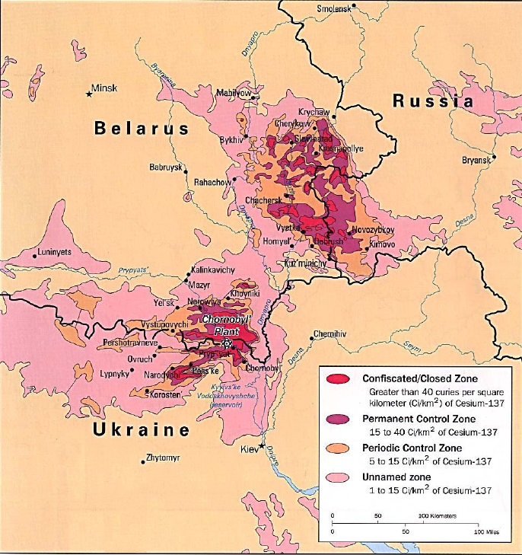
Mapa skażeń terenu po awarii w Czarnobylu-Kolejnymi kolorami (od góry) w legendzie na rysunku oznaczono: strefę ściśle zamkniętą,skażenia Cs-137 większe niż 40 Ci/km2, b) strefę trwale kontrolowaną, skażenia Cs-137 od 15 do 40 Ci/km2, strefę okresowo kontrolowaną, 5-15 Ci/km2 i strefę o skażeniach od 1 do 15 Ci/km2⁷
Pierwsza fala skażonego powietrza dotarła nad Polskę prawdopodobnie około północy 27/28 kwietnia, a wykryto ją w kilka godzin później. W samym Czarnobylu, emisja z płonącego reaktora uległa już wtedy znacznemu zmniejszeniu. Emisja malała dalej aż do 3 maja, kiedy to zaczął się jej ponowny gwałtowny wzrost. Ta druga emisja, większa niż 27 kwietnia, nastąpiła wskutek przebicia się stopionego rdzenia reaktora do znajdujących się poniżej pomieszczeń wypełnionych wodą. Chmura z tej drugiej wielkiej emisji szczęśliwie ominęła Polskę i skierowała się na południe Europy. 1 maja w Polsce zaczął się gwałtowny spadek skażeń powietrza, lecz nie gruntu, paszy, mleka itd.
Średnia dawka promieniowania na całe ciało, jaką Polacy otrzymali w ciągu pierwszego roku od czarnobylskich radioizotopów wynosiła (według oceny UNSCEAR) 0.27 mSv. Stanowiło to 11% rocznej naturalnej dawki promieniowania. W ciągu całego życia Polacy otrzymają średnio od opadu czarnobylskiego dawkę na całe ciało wynoszącą około 0.9 mSv, czyli około 0.5% dawki, jaką w tym samym czasie zostaną napromienieni ze źródeł naturalnych, wynoszącej 168 mSv.

Izotop | Okres połowicznego zaniku | Ilość[10¹⁵ Bq]
Cs-134  Cs-137  I-131  Xe-133  Mo-99  Zr-95  Ru-103  Ru-106  Ba-140  Ce-141  Ce-144  Sr-89  SR-90 | 2,06 lat  30 lat  8,04 dni  5,3 dni  2,8 dni  64 dni  39 dni  368 dni  12,7 dni  32,5 dnia  284 dni  50,5 dni  29,2 lat | 19  38  260  1700  110  140  120  60  160  100  90  80  8
Emisja do atmosfery różnych izotopów promieniotwórczych w wyniku awarii⁷
Dawka promieniowania na tarczycę od jodu-131 była natomiast znacznie wyższa. W zachodnich, mało skażonych województwach, sięgała ona od około 2 do 30 mSv u dzieci w wieku 1 roku. We wschodnich, silniej skażonych rejonach, dawka ta sięgała niekiedy około 10-90 mSv. U niemal 5% dzieci, (u których zastosowano profilaktykę jodową) maksymalne dawki wynosiły niemal 200 mSv. Profilaktyka jodowa zmniejszyła dawki na tarczycę dzieci średnio o blisko połowę. Tam, gdzie akcję rozpoczęto wcześniej zmniejszenie dawki mogło być nawet pięciokrotne. Około 70-80% radiojodu w tarczycy dzieci pochodziło z pożywienia (głównie z mleka). Tylko 20-30% radiojodu przedostało się do tarczycy drogą oddechową. Maksymalne stężenia jodu-131 w mleku pojawiły się w większości rejonów po 5 maja. Zatem nawet późno zastosowana profilaktyka dała korzystny efekt.
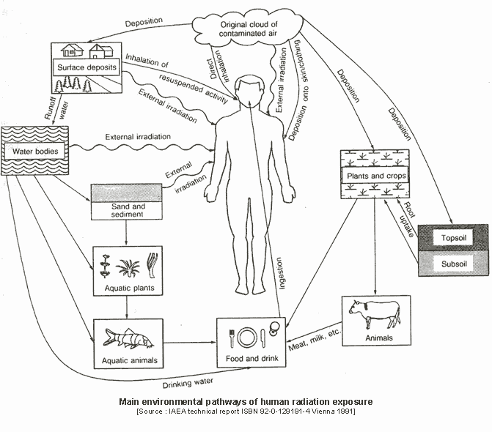

Główne ścieżki w środowisku naturalnym, przyczyniające się do napromieniowania organizmu⁵.
Gdyby w Polsce nie przeprowadzono profilaktyki jodowej to u około 5% dzieci, tj. około 500 000, dawka promieniowania na tarczycę od jodu-131 przekroczyłaby 1000 mSv. Zachorowalność na raka tarczycy po takich i większych dawkach wynosi na Białorusi około 1%. Jeżeli u nas byłaby podobna, to można sądzić, że w wyniku akcji jodowej ocaliliśmy około 5000 polskich dzieci od tej choroby. Zgodnie z danymi Kliniki Mayo w Rochester (Minnesota) przy wystąpieniu raka tarczycy u dzieci pełne wyleczenie osiąga się niemal w 100% przypadków. Jest to dobra prognoza dla 682 dzieci na Białorusi, Ukrainie i w Rosji, które zachorowały na raka tarczycy. Wiele z nich leczy się w krajach zachodnich.
O wiele groźniejsze skutki od wybuchu i promieniowania spowodował strach i brak rzetelnej informacji – ludzie nie wiedzieli i nadal nie wiedzą, jakie jest prawdziwe zagrożenie. Tuż po katastrofie tysiące będących w ciąży Ukrainek i Białorusinek zdecydowało się lub zostało namówionych przez lekarzy, do przeprowadzenia aborcji. W latach 1986–1987 w obu republikach ZSRR usunięto liczbę ciąż równą jednej trzeciej liczby wszystkich urodzonych w tym czasie dzieci w Europie Wschodniej. Dlaczego? Kobiety obawiały się, że urodzą dzieci obarczone poważnymi wadami genetycznymi.
Akcja przesiedlania została przeprowadzona bardzo szybko i na dużą skalę. W ciągu 11 dni (od 27 kwietnia do 7 maja 1986 r.) miejsce zamieszkania musiało zmienić 116 tys. ludzi. Wynikające stąd zniszczenie struktury etnicznej na skażonych terenach wydaje się nie do naprawienia. Dotyczy to zwłaszcza o społeczności Drewlanów i Poleszuków. Skazane na zapomnienie unikalne obiekty architektoniczne oraz inne przedmioty kultury duchowej i materialnej niszczeją w opuszczonych miastach i wioskach..
Ukraiński oddział Greenpeace porównywał śmiertelność w różnych społecznościach przed i po wypadku. Liczbę zmarłych oszacowano w ten sposób na 32 tys. Inne źródła podają liczby większe lub mniejsze, jednak ustalenia Greenpeace uważane są za najrzetelniejsze.
Pewne, może nawet liczne zgony, mogły być następstwem olbrzymiego stresu, którego doświadczyli mieszkańcy skażonych obszarów. W wyniku badań prowadzonych w ramach jednego z programów badawczych realizowanego przez kijowski zespół pod kierunkiem Siergieja Komissarienki stwierdzono u większości osób z licznej grupy likwidatorów pewne objawy, które występowały łącznie, co sugerowało, że mamy do czynienia z nowym zespołem chorobowym. Były to uczucie zmęczenia, apatia i zmniejszona liczba pewnego rodzaju limfocytów (tzw. natural killer cells) należących do białych ciałek krwi. Z uwagi na uderzające analogie niektórzy mówią nawet o "czarnobylskim AIDS". Limfocyty-zabójcy potrafią niszczyć komórki nowotworowe i zaatakowane przez wirusy. Zmniejszenie ich liczby jest, zatem równoznaczne z osłabieniem układu odpornościowego. Wśród chorych notuje się nie tylko więcej przypadków białaczki i złośliwych guzów, lecz także większą podatność na choroby układu krążenia oraz zwykłe infekcje: bronchit, zapalenie migdałków lub zapalenie płuc.
Rozpatrując katastrofę w Czarnobylu, nie można pominąć skutków ekonomicznych, które odcisnęły swe piętno na wiele lat. Ukraina i Białoruś otrzymały w spadku po ZSRR ciężki bagaż – władze Związku Radzieckiego przyznały bowiem 600 tys. ludzi (których uznano za ofiary wybuchu) kilkunastodolarowe (w przeliczeniu) renty i przywileje socjalne. Oblicza się, że dziś ponad 3 mln. ludzi ma prawo do wielu ulg ze względu na "trwałą utratę zdrowia spowodowaną promieniowaniem czarnobylskim". Żaden polityk nie odważy się ich odebrać. Zubożona Białoruś do 2015 r. wyda na same "czarnobylskie zapomogi" 86 mld USD.
Pozostałe dwa reaktory elektrowni w Czarnobylu również stanowią poważny problem. Dostarczają one Ukrainie 5% energii elektrycznej; wszystkie siłownie jądrowe dają w sumie 40% energii.
Unia Europejska i Stany Zjednoczone pomogą w tworzeniu specjalnego programu, który ma łagodzić społeczne skutki likwidacji wielkiego zakładu pracy. Ustalono też mechanizmy finansowania przez zagranicę wydatków na modernizację innych pracujących reaktorów jądrowych. Umowa ma na celu międzynarodowe współdziałanie nie tylko przy wyłączaniu czarnobylskiej elektrowni, lecz i przy najtrudniejszym zadaniu -stworzeniu nowej, trwałej i ekologicznie bezpiecznej konstrukcji w miejsce sarkofagu, który przykrywa ruiny czwartego bloku czarnobylskiego.

W XX wieku metody prowadzenia wojny stawały się coraz bardziej okrutne i niszczycielskie. Dla społeczności światowej, zrzucenie bomb atomowych na Hiroszimę i Nagasaki w 1945 roku przez USA było szokiem- uświadomiono sobie jak wielkie jest niebezpieczeństwo użycia broni masowego rażenia, w każdym następnym konflikcie. Odpowiedzią na to były próby ograniczenia, a nawet całkowitej eliminacji zbrojeń. Utworzona po II Wojnie Światowej Organizacja Narodów Zjednoczonych stawiała sobie za jeden z głównych celów utrzymanie pokoju i światowego bezpieczeństwa. Wyrażone to zostało przez zdecydowany zakaz agresji oraz wyposażenie organów ONZ (Zgromadzenie Ogólne i Radę Bezpieczeństwa) w kompetencje dotyczące zasad rozbrojenia i regulowania zbrojeń. Negocjacje rozbrojeniowe prowadzone pod auspicjami Narodów Zjednoczonych natrafiały na wiele trudności. Najpoważniejszą z nich była z pewnością Zimna Wojna-podział świata na dwa wrogie bloki, które dla własnego bezpieczeństwa i prestiżu nie chciały rezygnować z jakichkolwiek możliwości oddziaływania na środowisko międzynarodowe. Jednym z narzędzi polityki zagranicznej mimo zakazu agresji była wojna. Potencjał militarny, a szczególnie jądrowy, z jednej strony pozwalał stosować taktykę odstraszania przeciwnika, z drugiej prowadził do permanentnego napięcia w stosunkach międzynarodowych. Toteż zamiast się rozbrajać, wiele państw prym wiodły mocarstwa: ZSRR prowadziło badania nad produkcją coraz nowocześniejszej broni masowego rażenia i wielkim kosztem zwiększało siłę ognia własnych armii. Spowodowało to zagrożenie eskalacją każdego konfliktu do nuklearnego wymiaru niszczącego całą cywilizację. Prowadzone rozmowy nie należały do najłatwiejszych. Ścierały się tam bowiem stanowiska Wschodu, Zachodu oraz państw niezaangażowanych. Na forum XXII sesji Zgromadzenia Ogólnego 48 państw, w tym ZSRR i USA, przedstawiło jeden wspólny projekt rezolucji. 12 czerwca został on zaakceptowany i Zgromadzenie Ogólne przyjęło rezolucję nr 2373 (XXII) zawierającą uzgodniony tekst „Układu o nieproliferacji broni jądrowej” oraz rekomendację przystąpienia do niego jak największej liczby członków ONZ. Miesiąc później Rada Bezpieczeństwa przyjęła rezolucję nr 255(1968) formułującą gwarancje bezpieczeństwa dla państw nienuklearnych, które przystąpiły do układu. Główne motywy i założenia Układu znalazły miejsce w preambule. Państwa-strony biorąc pod uwagę zagrożenie płynące z możliwości wojny jądrowej zobowiązały się podjąć wysiłki dla zapobieżenia jej wybuchowi. Zdecydowały się współpracować w ułatwianiu stosowania środków zabezpieczających Międzynarodowej Agencji Energii Atomowej w zakresie pokojowego wykorzystania energii jądrowej.
Zaznaczono zależność między rozprzestrzenianiem broni jądrowej, a wzrostem niebezpieczeństwa takiej wojny. Zadeklarowano również zasadę udostępniania korzyści i informacji naukowych związanych z wykorzystywaniem energii atomowej dla celów pokojowych. Został wyrażony zamiar osłabienia napięcia międzynarodowego i wzmocnienia zaufania między państwami w celu współpracy na rzecz powszechnego i całkowitego rozbrojenia. Powołując się na zasady zawarte w Karcie Narodów Zjednoczonych państwa podkreśliły główne jej założenie, jakim jest pokój światowy i bezpieczeństwo.
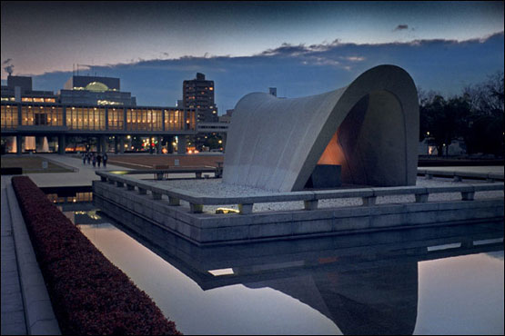
W Parku Pamięci w Hiroszimie znajduje się Ogień Pokoju, który będzie płonął do czasu, gdy z powierzchni ziemi zniknie broń nuklearna¹³

Literatura:
1.M Rotkiewicz „Wprost 24”- 2/2001 – „ Czarnobyl – największy blef XX w.” K 2.Łoziński „Wprost24” – 14/2001 – „Pola śmierci” 3.G. Łyś- „Atomowi uchodźcy” 4.A. Strupczewski „Oddziaływanie małych dawek promieniowania na zdrowie człowieka” 5.Kossakowski St.: "Promieniotwórcze skażenie środowiska"
Materiły szkoleniowe opracowane przez Instytutu Problemów Jądrowych (W. Trojanowski, L.Dobrzyński, E.Droste) oraz A.Strupczewskiego z Instytutu Energii Atomowej
6.„Ciężkie awarie reaktorów jądrowych i współczesna obrona przed nimi” 7.„W 20-tą rocznicę awarii Czarnobylskiej elektrowni jądrowej” 8.„Broń jądrowa, skażenia promieniotwórcze”
Źródła internetowe:
9.www.world-nuclear.org. 10.www.science.howstuffworks.com/nuclear-power.htm
11.www.wikipedia.pl
12.www.exploratorium.edu/nagasaki/related/journeyRelated.html

